3. Výdaje

Celkové výdaje hlavního města Prahy jako celku byly ve schváleném rozpočtu na rok 2005 rozpočtovány ve výši 50 272 311,7 tis. Kč a v průběhu roku 2005 navýšeny celkem o 5 711 732,8 tis. Kč, z toho běžné výdaje o 1 938 994,4 tis. Kč a kapitálové o 3 772 738,4 tis. Kč. Upravený rozpočet celkových výdajů hl.m.Prahy jako celku k 31.12.2005 činí 55 984 044,5 tis. Kč. Bližší specifikace navýšení rozpočtu výdajů hl.m.Prahy jako celku je uvedena v tabulce „Rozbor příjmů, výdajů a financování podle jednotlivých kapitol“ v části 6 Důvodové zprávy I. Zdrojem krytí tohoto celkového navýšení byly zejména dotace ze státního rozpočtu poskytnuté hl.m.Praze prostřednictvím MF ČR a rezortních ministerstev či dotace ze státních fondů, zejména SFDI ČR a SFŽP ČR, a dále ze zvýšených příjmů daňových, nedaňových a prostředků vytvořených v minulých letech nebo cizích prostředků zapojených během roku 2005 či půjčky od EIB.

Skutečné čerpání výdajů k 31.12.2005 dosáhlo výše 52 685 801,3 tis. Kč, což představuje plnění na 94,11% RU. Jak je patrné z následující tabulky, největší objem celkových výdajů udává kapitola 03 – Doprava ( 34,02% z celkového objemu RU a 35,19% z celkového objemu skutečných výdajů k 31.12.2005 ) a kapitola 04 – Školství, mládež a samospráva ( 20,56% z celkového objemu RU a 21,52% z celkového objemu celkových výdajů k 31.12.2005 ). Pro srovnání se stejným obdobím roku 2004 lze konstatovat, že nejvyššího čerpání bylo dosaženo rovněž v uváděných kapitolách.
 |  |  |  |  |  |  |  | v tis. Kč
Kapitola | Rozpočet | Rozpočet | RU | Úpravy | Skutečnost | Skutečnost | % plnění | Skutečnost
(ORJ) | schválený | upravený | % z celku | za 4.čtvrtletí | k 31.12.2005 | % z celku | RU | k 31.12.2004
01 | 2 345 587,8 | 2 689 822,7 | 4,80 | 208 369,2 | 2 436 329,6 | 4,62 | 90,58 | 3 580 626,6
02 | 4 501 693,1 | 5 357 033,4 | 9,57 | -174 735,8 | 5 048 610,6 | 9,58 | 94,24 | 4 390 570,2
03 | 16 051 610,2 | 19 047 273,4 | 34,02 | -719 805,9 | 18 539 015,5 | 35,19 | 97,33 | 19 666 834,0
04 | 9 369 950,9 | 11 512 859,0 | 20,56 | 470 247,1 | 11 338 940,7 | 21,52 | 98,49 | 10 850 899,1
05 | 2 779 548,4 | 3 116 932,8 | 5,57 | -21 025,3 | 2 949 444,1 | 5,60 | 94,63 | 3 019 007,0
06 | 2 644 528,5 | 2 310 533,2 | 4,13 | -414 265,9 | 2 113 747,5 | 4,01 | 91,48 | 1 903 062,5
07 | 1 229 795,3 | 1 316 418,5 | 2,35 | 18 762,4 | 1 304 432,7 | 2,48 | 99,09 | 1 195 683,6
08 | 2 116 613,2 | 2 130 363,8 | 3,81 | -245 644,1 | 1 773 281,0 | 3,37 | 83,24 | 2 549 823,6
09 | 5 201 493,0 | 5 243 666,6 | 9,37 | -42 001,8 | 4 767 850,0 | 9,05 | 90,93 | 4 631 368,5
10 | 4 031 491,3 | 3 259 141,1 | 5,82 | -327 043,1 | 2 414 149,6 | 4,58 | 74,07 | 2 761 974,7
 | 50 272 311,7 | 55 984 044,5 | 100,00 | -1 247 143,2 | 52 685 801,3 | 100,00 | 94,11 | 54 549 849,8

Porovnání skutečného čerpání celkových výdajů hl.m.Prahy k 31.12.2005 se schváleným rozpočtem a upraveným rozpočtem dle jednotlivých kapitol znázorňuje následující graf:
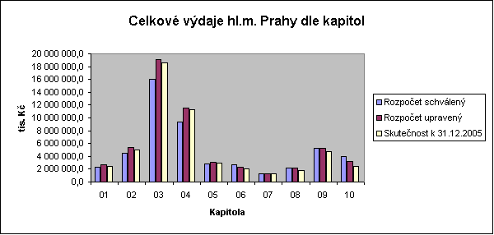

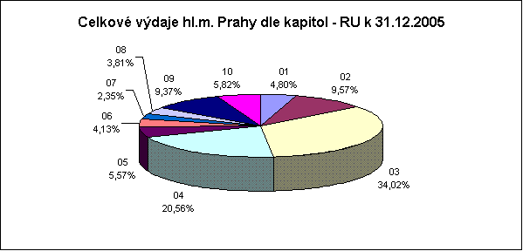

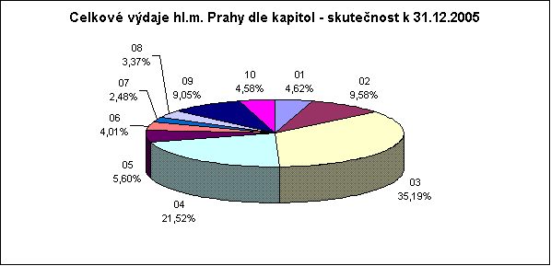

Výdaje k 31.12.2005 v porovnání ke skutečnosti k 31.12.2005 v členění na běžné a kapitálové jsou v následující tabulce:

 |  |  |  |  |  |  |  |  | v tis. Kč
Kapitola |  | Hl.m.Praha celkem |  |  |  | Vl.hl.m.Praha |  | Městské části
 |  | RU | Skut. k 31.12.2005 | % k RU r. 2005 | Skut. k 31.12.2004 | Skut. k 31.12.2005 | Skut. k 31.12.2004 | Skut. k 31.12.2005 | Skut. k 31.12.2004
 | Běžné výdaje | 260 062,6 | 218 214,4 | 83,91 | 574 094,9 | 197 310,6 | 249 087,1 | 20 903,8 | 325 007,8
 | Kapitálové výdaje | 2 429 760,1 | 2 218 115,2 | 91,29 | 3 006 531,7 | 2 003 820,4 | 2 753 732,4 | 214 294,8 | 252 799,3
O1 | CELKEM VÝDAJE | 2 689 822,7 | 2 436 329,6 | 90,58 | 3 580 626,6 | 2 201 131,0 | 3 002 819,5 | 235 198,6 | 577 807,1
 | Běžné výdaje | 2 256 997,6 | 2 158 268,3 | 95,63 | 2 171 097,8 | 1 518 516,3 | 1 577 210,9 | 639 752,0 | 593 886,9
 | Kapitálové výdaje | 3 100 035,8 | 2 890 342,3 | 93,24 | 2 219 472,4 | 2 551 306,6 | 1 768 374,8 | 339 035,7 | 451 097,6
O2 | CELKEM VÝDAJE | 5 357 033,4 | 5 048 610,6 | 94,24 | 4 390 570,2 | 4 069 822,9 | 3 345 585,7 | 978 787,7 | 1 044 984,5
 | Běžné výdaje | 10 747 477,0 | 10 684 868,6 | 99,42 | 10 431 680,1 | 10 608 600,5 | 10 362 206,4 | 76 268,1 | 69 473,7
 | Kapitálové výdaje | 8 299 796,4 | 7 854 146,9 | 94,63 | 9 235 153,9 | 7 765 772,6 | 9 058 728,4 | 88 374,3 | 176 425,5
O3 | CELKEM VÝDAJE | 19 047 273,4 | 18 539 015,5 | 97,33 | 19 666 834,0 | 18 374 373,1 | 19 420 934,8 | 164 642,4 | 245 899,2
 | Běžné výdaje | 9 773 668,0 | 9 746 756,5 | 99,72 | 9 426 237,9 | 8 336 157,5 | 6 239 072,0 | 1 410 599,0 | 3 187 165,9
 | Kapitálové výdaje | 1 739 191,0 | 1 592 184,2 | 91,55 | 1 424 661,2 | 567 344,3 | 613 814,9 | 1 024 839,9 | 810 846,3
O4 | CELKEM VÝDAJE | 11 512 859,0 | 11 338 940,7 | 98,49 | 10 850 899,1 | 8 903 501,8 | 6 852 886,9 | 2 435 438,9 | 3 998 012,2
 | Běžné výdaje | 2 607 410,2 | 2 547 823,3 | 97,71 | 2 439 356,9 | 1 363 242,7 | 1 220 778,6 | 1 184 580,6 | 1 218 578,3
 | Kapitálové výdaje | 509 522,6 | 401 620,8 | 78,82 | 579 650,1 | 211 824,6 | 364 180,8 | 189 796,2 | 215 469,3
O5 | CELKEM VÝDAJE | 3 116 932,8 | 2 949 444,1 | 94,63 | 3 019 007,0 | 1 575 067,3 | 1 584 959,4 | 1 374 376,8 | 1 434 047,6
 | Běžné výdaje | 1 560 222,5 | 1 490 697,2 | 95,54 | 1 510 638,9 | 1 202 305,3 | 1 248 790,4 | 288 391,9 | 261 848,5
 | Kapitálové výdaje | 750 310,7 | 623 050,3 | 83,04 | 392 423,6 | 378 318,2 | 164 095,4 | 244 732,1 | 228 328,2
O6 | CELKEM VÝDAJE | 2 310 533,2 | 2 113 747,5 | 91,48 | 1 903 062,5 | 1 580 623,5 | 1 412 885,8 | 533 124,0 | 490 176,7
 | Běžné výdaje | 1 048 322,0 | 1 040 346,2 | 99,24 | 992 971,6 | 1 015 520,1 | 968 874,7 | 24 826,1 | 24 096,9
 | Kapitálové výdaje | 268 096,5 | 264 086,5 | 98,50 | 202 712,0 | 253 512,8 | 189 743,7 | 10 573,7 | 12 968,3
O7 | CELKEM VÝDAJE | 1 316 418,5 | 1 304 432,7 | 99,09 | 1 195 683,6 | 1 269 032,9 | 1 158 618,4 | 35 399,8 | 37 065,2
 | Běžné výdaje | 788 359,1 | 727 455,4 | 92,27 | 1 037 936,9 | 540 079,8 | 573 514,3 | 187 375,6 | 464 422,6
 | Kapitálové výdaje | 1 342 004,7 | 1 045 825,6 | 77,93 | 1 511 886,7 | 418 415,2 | 539 975,5 | 627 410,4 | 971 911,2
O8 | CELKEM VÝDAJE | 2 130 363,8 | 1 773 281,0 | 83,24 | 2 549 823,6 | 958 495,0 | 1 113 489,8 | 814 786,0 | 1 436 333,8
 | Běžné výdaje | 4 623 414,9 | 4 279 247,4 | 92,56 | 4 125 504,0 | 1 641 561,4 | 1 527 588,8 | 2 637 686,0 | 2 597 915,2
 | Kapitálové výdaje | 620 251,7 | 488 602,6 | 78,77 | 505 864,5 | 82 404,0 | 106 173,8 | 406 198,6 | 399 690,7
O9 | CELKEM VÝDAJE | 5 243 666,6 | 4 767 850,0 | 90,93 | 4 631 368,5 | 1 723 965,4 | 1 633 762,6 | 3 043 884,6 | 2 997 605,9
 | Běžné výdaje | 3 226 042,4 | 2 388 886,8 | 74,05 | 2 691 660,9 | 2 319 728,0 | 2 385 650,5 | 69 158,8 | 306 010,4
 | Kapitálové výdaje | 33 098,7 | 25 262,8 | 76,33 | 70 313,8 | 0,0 | 0,0 | 25 262,8 | 70 313,8
1O | CELKEM VÝDAJE | 3 259 141,1 | 2 414 149,6 | 74,07 | 2 761 974,7 | 2 319 728,0 | 2 385 650,5 | 94 421,6 | 376 324,2
 | Běžné výdaje | 36 891 976,3 | 35 282 564,1 | 95,64 | 35 401 179,9 | 28 743 022,2 | 26 352 773,7 | 6 539 541,9 | 9 048 406,2
 | Kapitálové výdaje | 19 092 068,2 | 17 403 237,2 | 91,15 | 19 148 669,9 | 14 232 718,7 | 15 558 819,7 | 3 170 518,5 | 3 589 850,2
ÚHRN | CELKEM VÝDAJE | 55 984 044,5 | 52 685 801,3 | 94,11 | 54 549 849,8 | 42 975 740,9 | 41 911 593,4 | 9 710 060,4 | 12 638 256,4

Běžné výdaje

Rozpočet běžných výdajů, který byl schválen pro hlavní město Prahu jako celek na rok 2005 ve výši 34 952 981,9 tis. Kč, byl k 31.12.2005 navýšen o 1 938 994,4 tis. Kč, tj. na 36 891 976,3 tis. Kč. K 31.12.2005 byly běžné výdaje čerpány do výše 35 282 564,1 tis. Kč, tj. na 95,64% RU. Z celkových výdajů hl.m.Prahy ve sledovaném období tato částka představuje 66,97%. V roce 2004 byl rozpočet běžných výdajů schválen ve výši 34 092 959,0 tis. Kč, k 31.12.2004 navýšen o 2 621 293,8 tis. Kč na 36 714 252,8 tis. Kč. Ke stejnému datu byly běžné výdaje čerpány do výše 35 401 179,9 tis. Kč, tj. na 96,42% RU a z celkových výdajů tato částka představovala 64,90%.

Největšího objemu dosahují běžné výdaje v kapitole 03 – Doprava ( 10 684 868,6 tis. Kč, 99,42% RU ), tak jak tomu bylo k 31.12.2004, kdy výdaje v této kapitole dosáhly výše 10 431 680,1 tis. Kč a plnění činilo 99,52% RU. Naopak nejnižší běžné výdaje vykazuje kapitola 01 – Rozvoj obce ( 218 214,4 tis. Kč, 83,91% RU ), rovněž tomu tak bylo i k 31.12.2004, kdy výdaje v této kapitole dosáhly výše 574 094,9 tis. Kč a plnění bylo ve výši 88,04% RU, neboť činnost v této kapitole směřuje převážně do oblasti kapitálových výdajů. Nejvyšší procento čerpání běžných výdajů vykazuje kapitola 04 – Školství, mládež a samospráva ( 99,72% ) a naopak nejnižší vykazuje kapitola 10 – Pokladní správa ( 74,05 ). V ostatních kapitolách se procento čerpání běžných výdajů pohybuje v rozmezí od 92,27% RU do 99,71% RU. Ve stejném období roku 2004 se čerpání běžných výdajů pohybovalo v rozmezí od 82,68% RU do 99,52% RU.

Podrobně je čerpání běžných výdajů popsáno v komentářích k výdajům jednotlivých kapitol v částech II a III Důvodové zprávy.

Přehled běžných výdajů ( RS, RU a skutečnost ) podle jednotlivých kapitol udává následující tabulka:

 |  |  |  |  |  |  |  | v tis. Kč
Kapitola | Rozpočet | Rozpočet | RU | Úpravy | Skutečnost | Skuteč. | % plnění | Skutečnost
(ORJ) | schválený | upravený | % z celku | za 4.čtvrtletí | k 31.12.2005 | % z celku | RU | k 31.12.2004
01 | 364 311,6 | 260 062,6 | 0,70 | -120 271,6 | 218 214,4 | 0,62 | 83,91 | 574 094,9
02 | 1 985 016,2 | 2 256 997,6 | 6,12 | -68 523,1 | 2 158 268,3 | 6,12 | 95,63 | 2 171 097,8
03 | 10 098 752,4 | 10 747 477,0 | 29,13 | 388 754,8 | 10 684 868,6 | 30,28 | 99,42 | 10 431 680,1
04 | 8 324 619,0 | 9 773 668,0 | 26,49 | 434 888,4 | 9 746 756,5 | 27,62 | 99,72 | 9 426 237,9
05 | 2 285 763,4 | 2 607 410,2 | 7,07 | 78 109,5 | 2 547 823,3 | 7,22 | 97,71 | 2 439 356,9
06 | 1 553 926,1 | 1 560 222,5 | 4,23 | 13 203,9 | 1 490 697,2 | 4,23 | 95,54 | 1 510 638,9
07 | 990 709,9 | 1 048 322,0 | 2,84 | -3 405,6 | 1 040 346,2 | 2,95 | 99,24 | 992 971,6
08 | 634 826,5 | 788 359,1 | 2,14 | 60 564,2 | 727 455,4 | 2,06 | 92,27 | 1 037 936,9
09 | 4 724 926,5 | 4 623 414,9 | 12,53 | -18 382,2 | 4 279 247,4 | 12,13 | 92,56 | 4 125 504,0
10 | 3 990 130,3 | 3 226 042,4 | 8,75 | -326 201,2 | 2 388 886,8 | 6,77 | 74,05 | 2 691 660,9
Celkem | 34 952 981,9 | 36 891 976,3 | 100,00 | 438 737,1 | 35 282 564,1 | 100,00 | 95,64 | 35 401 179,9

Porovnání skutečného čerpání běžných výdajů hl.m.Prahy jako celku k 31.12.2005 se schváleným a upraveným rozpočtem dle jednotlivých kapitol znázorňuje následující graf:

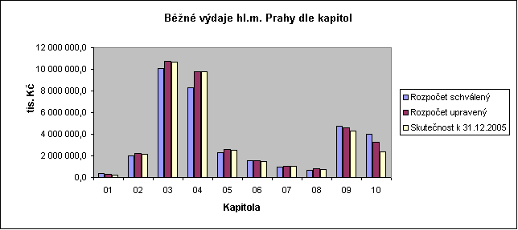

Podíl jednotlivých kapitol na běžných výdajích v upraveném rozpočtu a ve skutečnosti k 31.12.2005 je zobrazen následujícími grafy:

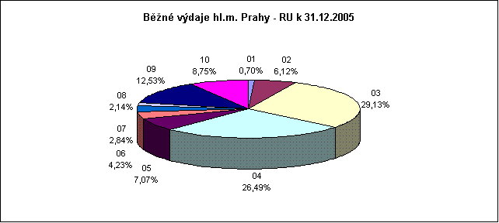

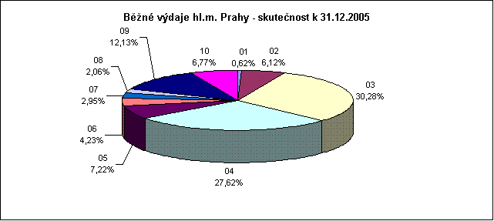

Kapitálové výdaje

Kapitálové výdaje k 31.12.2005 dosáhly výše 17 403 237,2 tis. Kč, což představuje plnění na 91,15% RU. Tak jako v letech minulých opět došlo ke konci roku ke snížení upraveného rozpočtu kapitálových výdajů, a to na základě usnesení Zastupitelstva hl.m.Prahy. Důvodem byly i nepříznivé klimatické podmínky, které již nedovolovaly vykonávat činnosti u investičních akcí. Na základě těchto skutečností došlo k převodu nevyčerpaných finančních prostředků v závěru roku 2005 do roku 2006.

Nejvyššího čerpání kapitálových výdajů bylo opět dosaženo v kapitole 03 – Doprava, a to 7 854 146,9 tis. Kč, což odpovídá plnění na 94,63% RU; dále v kapitolách 02 – Městská infrastruktura ( 2 890 342,3 tis. Kč, 93,24% RU ), 01 – Rozvoj obce ( 2 218 115,2 tis. Kč, 91,29% RU ) či v kapitole 04 – Školství, mládež a samospráva ( 1 592 184,2 tis. Kč, 91,55% RU ). Naopak nejnižší byl tradičně vykázány v kapitole 10 – Pokladní správa ( 25 262,8 tis. Kč, 76,33% RU ).

Podrobnější zdůvodnění čerpání kapitálových výdajů v jednotlivých kapitolách je komentováno v Důvodové zprávě II a III.

Přehled kapitálových výdajů ( RS, RU a skutečnost pro rok 2005 a pro srovnání i skutečnost v roce 2004 ) podle jednotlivých kapitol udává následující tabulka:

 |  |  |  |  |  |  |  | v tis. Kč
Kapitola | Rozpočet | Rozpočet | RU | Úpravy | Skutečnost | Skuteč. | % plnění | Skutečnost
 | schválený | upravený | % z celku | za 4.čtvrtletí | k 31.12.2005 | % z celku | RU | k 31.12.2004
01 | 1 981 276,2 | 2 429 760,1 | 12,73 | 328 640,8 | 2 218 115,2 | 12,74 | 91,29 | 3 006 531,7
02 | 2 516 676,9 | 3 100 035,8 | 16,24 | -106 212,7 | 2 890 342,3 | 16,61 | 93,24 | 2 219 472,4
03 | 5 952 857,8 | 8 299 796,4 | 43,47 | -1 108 560,7 | 7 854 146,9 | 45,13 | 94,63 | 9 235 153,9
04 | 1 045 331,9 | 1 739 191,0 | 9,11 | 35 358,7 | 1 592 184,2 | 9,15 | 91,55 | 1 424 661,2
05 | 493 785,0 | 509 522,6 | 2,67 | -99 134,8 | 401 620,8 | 2,31 | 78,82 | 579 650,1
06 | 1 090 602,4 | 750 310,7 | 3,93 | -427 469,8 | 623 050,3 | 3,58 | 83,04 | 392 423,6
07 | 239 085,4 | 268 096,5 | 1,40 | 22 168,0 | 264 086,5 | 1,52 | 98,50 | 202 712,0
08 | 1 481 786,7 | 1 342 004,7 | 7,03 | -306 208,3 | 1 045 825,6 | 6,01 | 77,93 | 1 511 886,7
09 | 476 566,5 | 620 251,7 | 3,25 | -23 619,6 | 488 602,6 | 2,81 | 78,77 | 505 864,5
10 | 41 361,0 | 33 098,7 | 0,17 | -841,9 | 25 262,8 | 0,14 | 76,33 | 70 313,8
Celkem | 15 319 329,8 | 19 092 068,2 | 100,00 | -1 685 880,3 | 17 403 237,2 | 100,00 | 91,15 | 19 148 669,9
Porovnání skutečného čerpání kapitálových výdajů hl.m.Prahy jako celku k 31.12.2005 se schváleným a upraveným rozpočtem dle jednotlivých kapitol znázorňuje následující graf:
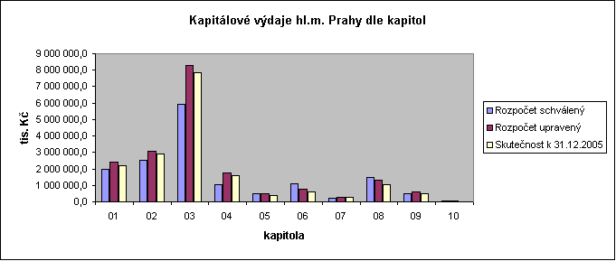

Podíl jednotlivých kapitol na kapitálových výdajích v upraveném rozpočtu a ve skutečnosti k 31.12.2005 je zobrazen následujícími grafy:
